套利交易指令补充使用说明

为方便投资者在不同合约之间移仓交易，我所对套利交易指令功能进行了优化，投资者可利用套利交易指令实现一个合约平仓、同时另一个合约开仓交易。以交易所提供的下单软件为例，具体操作说明如下：
一、同品种移仓交易（展期交易）
1．近月合约买持仓转至远月合约（卖平展期交易）
00000001号客户在a0905合约有1手买持仓，欲以100元/吨的价差，将其移仓至a0909合约，具体委托如下图所示：
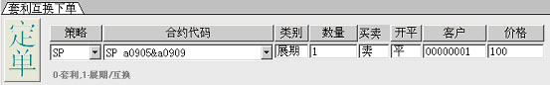
委托成交后，a0905合约卖平仓1手，同时a0909合约买开仓1手，成交价差优于或等于100元/吨。
2. 近月合约卖持仓转至远月合约（买平展期交易）
00000001号客户在a0905合约有1手卖持仓，欲以100元/吨的价差，将其移仓至a0909合约，具体委托如下图所示：
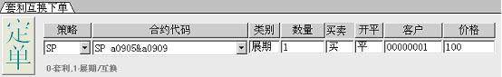
委托成交后，a0905合约买平仓1手，同时a0909合约卖开仓1手，成交价差优于或等于100元/吨。
3．远月合约买持仓转至近月合约（买开展期交易）
00000001号客户在a0909合约有1手买持仓，欲以100元/吨的价差，将其移仓至a0905合约，具体委托如下图所示：
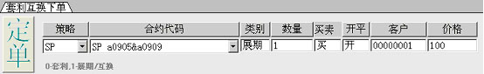
委托成交后，a0909合约卖平仓1手，同时a0905合约买开仓1手，成交价差优于或等于100元/吨。
4．远月合约卖持仓转至近月合约（卖开展期交易）
00000001号客户在a0909合约有1手卖持仓，欲以100元/吨的价差，将其移仓至a0905合约，具体委托如下图所示：
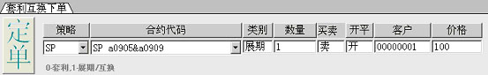
委托成交后，a0909合约买平仓1手，同时a0905合约卖开仓1手，成交价差优于或等于100元/吨。
二、不同品种移仓交易（互换交易）
1．前一品种买持仓转至后一品种（卖平互换交易）
00000001号客户在y0905合约有1手买持仓，欲以1100元/吨的价差，将其移仓至p0905合约，具体委托如下图所示：
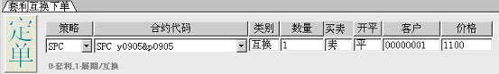
委托成交后，y0905合约卖平仓1手，同时p0905合约买开仓1手，成交价差优于或等于1100元/吨。
2. 前一品种卖持仓转至后一品种（买平互换交易）
00000001号客户在y0905合约有1手卖持仓，欲以1100元/吨的价差，将其移仓至p0905合约，具体委托如下图所示：
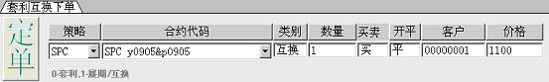
委托成交后，y0905合约买平仓1手，同时p0905合约卖开仓1手，成交价差优于或等于1100元/吨。
3．后一品种买持仓转至前一品种（买开互换交易）
00000001号客户在p0905合约有1手买持仓，欲以1100元/吨的价差，将其移仓至y0905合约，具体委托如下图所示：
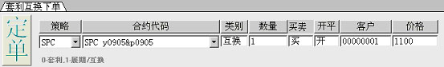
委托成交后，p0905合约卖平仓1手，同时y0905合约买开仓1手，成交价差优于或等于1100元/吨。
4．后一品种卖持仓转至前一品种（卖开互换交易）
00000001号客户在p0905合约有1手卖持仓，欲以1100元/吨的价差，将其移仓至y0905合约，具体委托如下图所示：
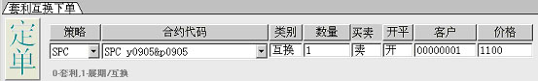
委托成交后，p0905合约买平仓1手，同时y0905合约卖开仓1手，成交价差优于或等于1100元/吨。

